高英高級工商職業學校辦理102學年度活動成果

活動名稱 | 102學年度全國工業類科技藝競賽
主辦單位 | 電機科 | 活動地點 | 台北-松山工農
活動日期 | 102年11月26日至102年11月29日 |  | 參加人數 | 教師：2名  學生：3名
活動內容 | 一、以高職工業類科課程標準規定前五學期所學者為原則。  二、技能範圍：（室內配線）  1．正確使用各種工具、量測儀表。  2．依據電工法規等相關規定施工，並隨時遵行安全防護措施。  3．正確閱讀施工圖及說明等要求。  4．選擇正確材料及器具，完成房舍之照明、電力及控制電路裝配。  三、技能範園：（機電整合）  1．以職業學校相關群科課程教材範園為原則，並包含部分相關理論題目，以評參賽者潛能。
活動摘要 | 競賽時間及配分比例：
  科目 | 日期 | 時間 | 項目 | 分數比率
  報到與準備 | 11月26日（二） | 15：00至17：00 | 報到與器材準備
  術科 | 11月27日（三） | 08：30至17：00 | 術科競技 | 80%
  學科 | 11月28日（四） | 08：30至12：00 | 學科測驗 | 20%
  學科 | 11月28日（四） | 12：00至17：00 | 場地整理
  典禮 | 11月29日（五） | 08：00至12：00 | 頒獎典禮

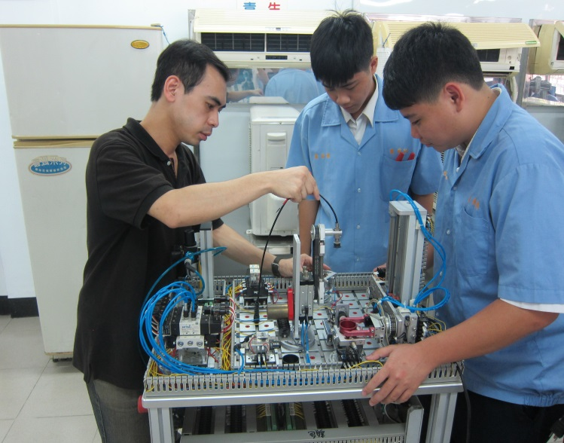 |  | 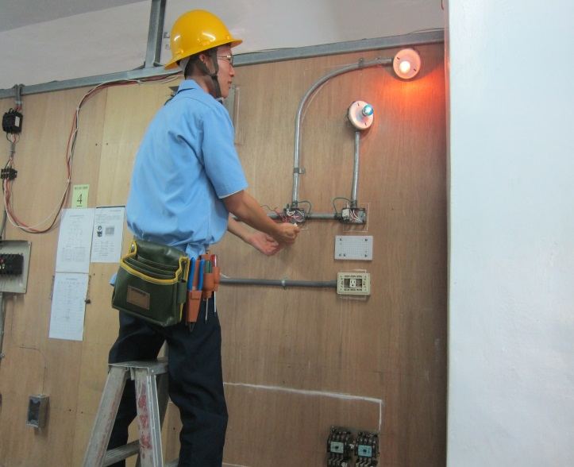
照片說明 | 師生討論競賽試題 | 照片說明 | 學生利用放學時間自我訓練
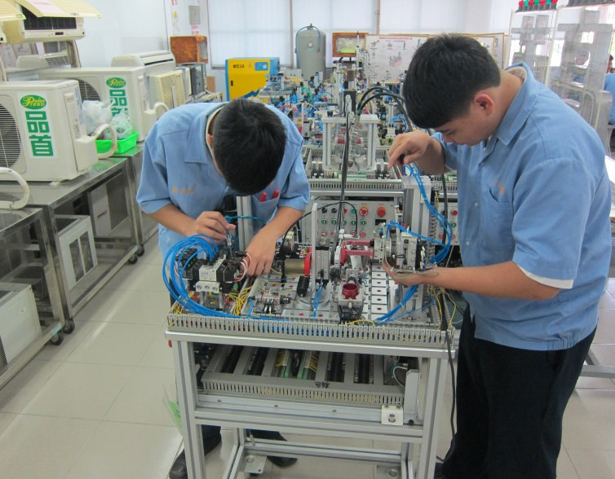 |  | 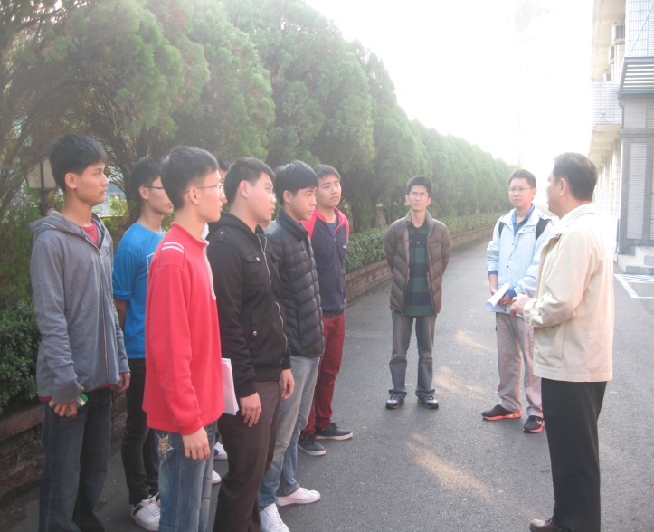
照片說明 | 學生利用放學時間自我訓練 | 照片說明 | 校長督促勉勵師生
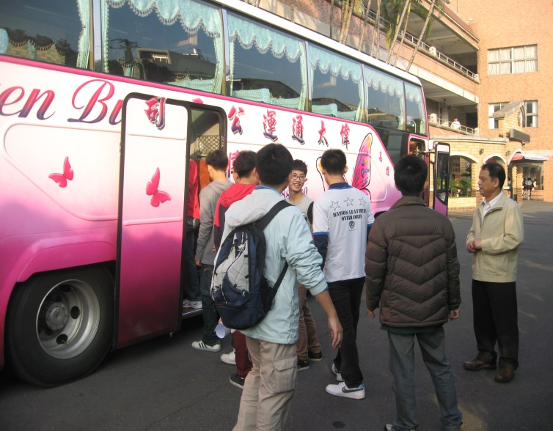 |  | 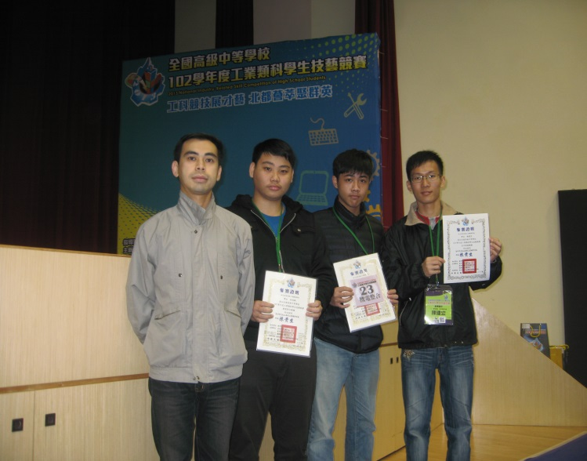
照片說明 | 師生準備前往台北松山工農 | 照片說明 | 同學的參賽證明

